TW-01B型 高性能中级维修电工及技能培训考核实训装置
一、概述
本装置是根据劳动和社会保障部颁发的“工人等级标准”和“职业技能鉴定”的要求而设计的，它适用于《初级维修电工》、《中级维修电工》和《高级维修电工》教材要求的电气控制线路，通过装置配备的PLC可编程控制器和变频调速器及相应实训模块的训练，快速掌握课程要求的实际应用技术和操作技能，具有针对性、实用性、科学性和先进性，它能满足中、高级维修电工考核大纲的要求，是各劳动职业技能鉴定部门、大中专院校、技校中、高级维修电工技能考核的理想设备。
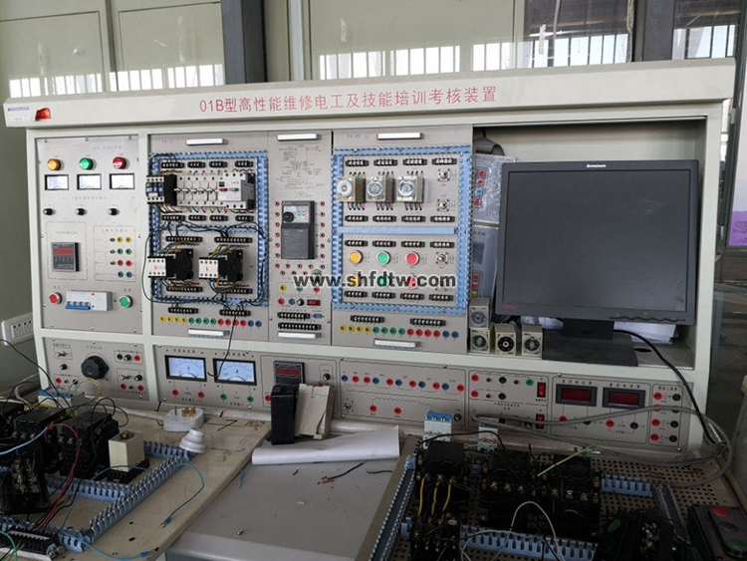
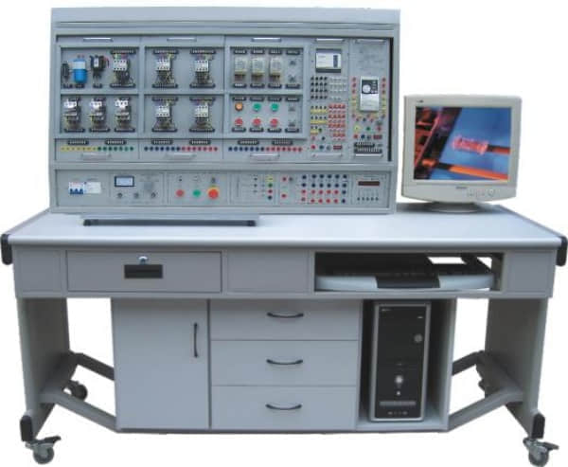
二、装置特点：
1.电气控制线路元器件都装在作为挂板的安装板上，操作方便、更换便捷，便于扩展功能或开发新实训，操作内容的选择具有典型性和实用性；
2.操作台只需三相四线的交流电源，即可投入使用；
3.技能培训用的控制线路和经特殊设计的小电机,可模拟工厂中各类电气拖动系统, 并可满足维修电工的安装、调试、故障分析及排除的技术要求；
4.装置设有电压型和电流性漏电保护器，能确保操作者的人生安全；
5.所有元器件都通过导线引到接线端子上，学生接线时只需在端子上进行接线，有利于保护元器件；
6.通过走线槽进行走线，进行工艺布线训练。
7.具有定时兼报警记录仪，为学生实训技能的考核提供一个统一标准。
三、技术性能：
1.输入电压：三相四线（或三相五线）～380V±10% 50Hz
2.工作环境：温度-10～＋40℃ 相对湿度＜85%（25℃） 海拔＜4000m
3.装置容量：＜1.5KVA
4.重 量：100Kg
5.外形尺寸：1305×805×1630mm3
6.漏电保护动作电流：≤30mA；漏电保护动作时间：≤0.1s。
四、装置的基本配置及功能
（一）DW02 电源控制箱
主控屏为铁质双层亚光密纹喷塑结构，铝质面板。
（二）主控功能板配备资源
1.三相四线电源输入，经漏电保护器后，经过总开关，通过起、停按钮控制接触器通断，并设有急停控制按钮；
2.控制屏上有450V指针式交流电压表1只，通过波段开关切换可以观测三相电网电压；
3.定时器兼报警记录仪（服务管理器），平时作为时钟使用，具有设定时间、定时报警、切断电源等功能；还可以自动记录由于接线或操作错误所造成的漏电告警、电源短路的总次数，为学生实训技能的考核提供一个统一的标准；
4.智能型多功能交流电路测量电表：八位LED显示，可同时测量工作电路中电流I、电压V、功率KW、电能KWh、工作时间T。精度1.0级。
5.交流低压电源：设有变压器一只，原边220V、副边26V和6.3V的交流电压，6.3V用于信号指示灯电源，26V用于能耗制动中整流电路的交流电源；
6.4只5408二极管，用于能耗制动的整流电路；
7.三只75Ω/75W电阻用于电动机降压启动、一只10Ω/25W用于异步电动机的能耗制动。
（三）实训桌
实训桌为铁质双层亚光密纹喷塑结构，桌面为防火、防水、耐磨高密度板、结构坚固，造型美观大方。桌子左右各设有两个抽屉（带锁），并带有柜子，分别可放置挂件和实训物品。
- 实训项目
1.三相异步电动机直接启动控制电路
2.三相异步电动机点动控制电路
3.三相异步电动机自锁控制电路
4.三相异步电动机按钮联锁正反转控制电路
5.三相异步电动机接触器联锁正反转控制电路
6.三相异步电动机双重联锁正反转控制电路
7.三相异步电动机工作台自动往返控制电路
8.两台三相异步电动机顺序启动、顺序停转控制电路
9.三相异步电动机的两地控制电路
10.接触器控制的Y-△控制
11.时间继电器控制的Y-△控制
12.三相异步电动机单向启动反接制动控制电路
13.三相异步电动机无变压器半波整流单向启动能耗
制动控制电路
14.三相异步电动机有变压器全波整流单向启动能耗
制动控制电路
15.三相异步电动机正反转启动能耗制动控制电路
16.单相鼠笼电动机电容启动控制电路
17.双速交流异步电动机手动变速控制电路
18.双速交流异步电动机自动变速控制电路
19.断电延时直流能耗制动的Y-△启动控制电路
20. 三相异步电动机正反转能耗制动控制线路
21. 三相异步电动机正反转启动反接制动控制线路
22. C620型车床电气控制线路
23. 电动葫芦电气控制
24. Y3150滚齿机控制电路
25. 可编程控制器的基本指令操作
26. LED数码显示控制
27. 天塔之光控制的模拟
28.十字路口交通灯的模拟
29.机械手动作的模拟
30.四节传送带的模拟
31.装配流水线控制的模拟
32.五相步进电机控制的模拟
33.水塔水位模拟控制模拟
34.液体混合装置模拟控制的模拟
35.邮件分拣机模拟控制的模拟
36.轧钢机模拟控制的模拟
37.自动成型机模拟控制
38.自动送料装车控制的模拟
39.全自动洗衣机控制的模拟
40.电镀生产线控制的模拟
41.PLC控制的三相异步电动机正反转控制
42.PLC控制的三相异步电动机Y-△启动控制
43.PLC控制的三相异步电动机降压启动控制
44.PLC控制的三相异步电动机能耗制动控制
45.变频器功能参数设置与操作
46.变频器报警与保护功能
47.多段速度选择变频调速
48.外部端子点动控制
49.控制电机正反转运动控制
50.控制电机运行时间操作
51.瞬间停电变频器参数设定
52.外部电压变频调速
53.外部电流变频调速
54.三相异步电动机的变频开环调速
55. PLC控制变频器调速
六、实训组件配置
序号 | 挂箱编号 | 实训模块名称 | 数量 | 备 注
1 | DW-06 | 维修电工实训考核组件（一） | 1件 | 提供电容器2只、交流电磁阀1只、交流接触器1只、热继电器3只
2 | DW-07 | 维修电工实训考核组件（二） | 1件 | 提供空气开关1只、3P熔断器2只、交流接触器3只
3 | DW-08 | 维修电工实训考核组件（三） | 1件 | 提供通电延时时间继电器2只、断电延时时间继电器1只、行程开关4只、各种颜色的按钮6只
4 | DW-09 | 维修电工实训考核组件（四） | 1件 | 提供交流接触器4只
5 | DW-PLC | PLC可编程控制器实训组件 | 1件 | 提供三菱FX1N-24MR-001型主机
6 |  | PLC实训模块（16件） | 1套 | 熟悉PLC指令的用法及编程方法
7 | DW-BPQ | 变频器实训组件 | 1件 | 提供三菱FR-S520SE-0.4KW变频器，可与PLC进行通讯实训
8 |  | SC-09编程电缆 | 1根 | 用于PLC主机与PC机通讯
9 |  | 编程软件 | 1套 | 提供三菱SWOPC-FXGP/WIN-C编程软件
10 |  | 网孔实操板 | 1块 | 通过搭配元器件，学生可自行在网孔板上固定、安装、布局、走线和调试，能培养学生的动手能力和操作技能。该网孔板还可作为实训项目的扩展模块。
11 |  | 单相电容起动电动机 | 1台 | 交流220V
12 |  | 三相鼠笼异步电动机 | 1台 | 交流220V/△
13 |  | 三相鼠笼异步电动机 | 1台 | 交流380V/Y（带速度继电器）
14 |  | 三相双速异步电动机 | 1台 | 交流380V/△/YY
15 |  | 电机导轨、光码测速系统 | 1套 | 不锈钢导轨、进口光电编码器
PLC实训模块（整套）
序号 | 模块编号 | 实训模块名称
1 | PLC-M | 基本指令练习（三菱主机）
2 | PLC-001 | LED数码显示
3 | PLC-002 | 天塔之光
4 | PLC-003 | 十字路口交通灯
5 | PLC-004 | 机械手
6 | PLC-005 | 四节传送带
7 | PLC-006 | 装配流水线
8 | PLC-007 | 五相步进电机
9 | PLC-008 | 水塔水位
10 | PLC-009 | 液体混合装置
11 | PLC-010 | 邮件分拣机
12 | PLC-011 | 轧钢机
13 | PLC-012 | 自控成型机
14 | PLC-013 | 自动送料装车
15 | PLC-014 | 全自动洗衣机
16 | PLC-015 | 电镀生产线

